點勝率那一格會出現彈窗<div class="ouzhi-pop hide">...</div>

因為不確定我們會不會用到這彈窗 就先不花時間改他的LAYOUT了...

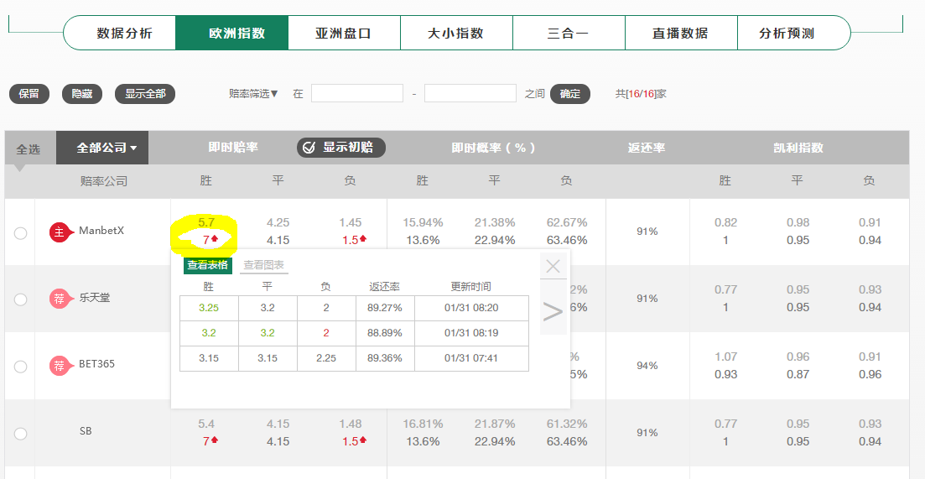

源碼在**js/daouya-zhishu-controll.js**136行

原本是雷速的API  url: "http://static.leisu.com/api/odds/detail",

但因為禁止跨網域 所以改成LOCAL SOURCE url: "http://59.126.153.205:3690/repos/livesport/source/design/web/js/api/odds/detail.html",

所以每一格會顯示一樣的資料

ps. 好笑的是 雷速自己點開彈窗都無內容

<http://live.leisu.com/oupei-2189439>

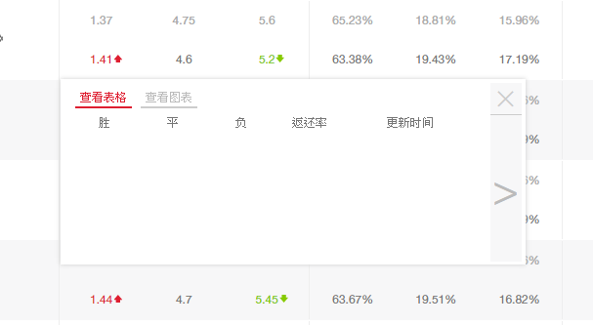

<i class="icon-icon_company_00"></i> 無ICON

<i class="icon-icon_company_01"></i> C:\Users\admin\AppData\Local\Temp\enhtmlclip\Image(8).png

<i class="icon-icon_company_02"></i> C:\Users\admin\AppData\Local\Temp\enhtmlclip\Image(9).png

<i class="icon-icon_company_03"></i> C:\Users\admin\AppData\Local\Temp\enhtmlclip\Image(10).png

<i class="icon-arrow_index_up"></i>C:\Users\admin\AppData\Local\Temp\enhtmlclip\Image(11).png

<i class="icon-arrow_index_down"></i>C:\Users\admin\AppData\Local\Temp\enhtmlclip\Image(12).png